MODULO RILIEVO AI - FASE 1
Rilievo tecnico guidato da tavole, immagini e interazione dell'operatore
Documento operativo per lo sviluppo - caso pilota reale

OBIETTIVO DELLA FASE 1
Non chiedere al software di localizzare autonomamente il tecnico nello spazio. L'operatore indica al sistema l'elemento che sta rilevando; l'AI interpreta ciò che vede, chiede ciò che manca, registra le misure e compila in tempo reale il Fascicolo Edifici.

1. Il principio operativo
La Fase 1 deve essere costruita attorno a un'interazione semplice e deterministica. Prima del sopralluogo l'AI analizza piante, prospetti e sezioni e prepara una mappa strutturata dell'edificio. Durante il sopralluogo il tecnico seleziona sul tablet l'ambiente o l'elemento osservato. Da quel momento fotografie, misure, note e richieste dell'AI sono riferite a quell'oggetto.
TAVOLE DI PROGETTO | AI CREA MAPPA EDIFICIO | OPERATORE SELEZIONA L'ELEMENTO | FOTO / MISURE / VOCE | AI RICONOSCE E CHIEDE APPROFONDIMENTI | COMPILAZIONE FASCICOLO IN TEMPO REALE

2. Caso pilota utilizzato
Il caso pilota è l'edificio monofamiliare del Lotto 5, Area 24 - Via Coccola / Via Tagliamento. La tavola delle piante riporta piano terra, piano primo e copertura, con ambienti, aperture, quote e superfici. Per il prototipo si utilizza in particolare il pranzo-soggiorno del piano terra come ambiente dimostrativo.
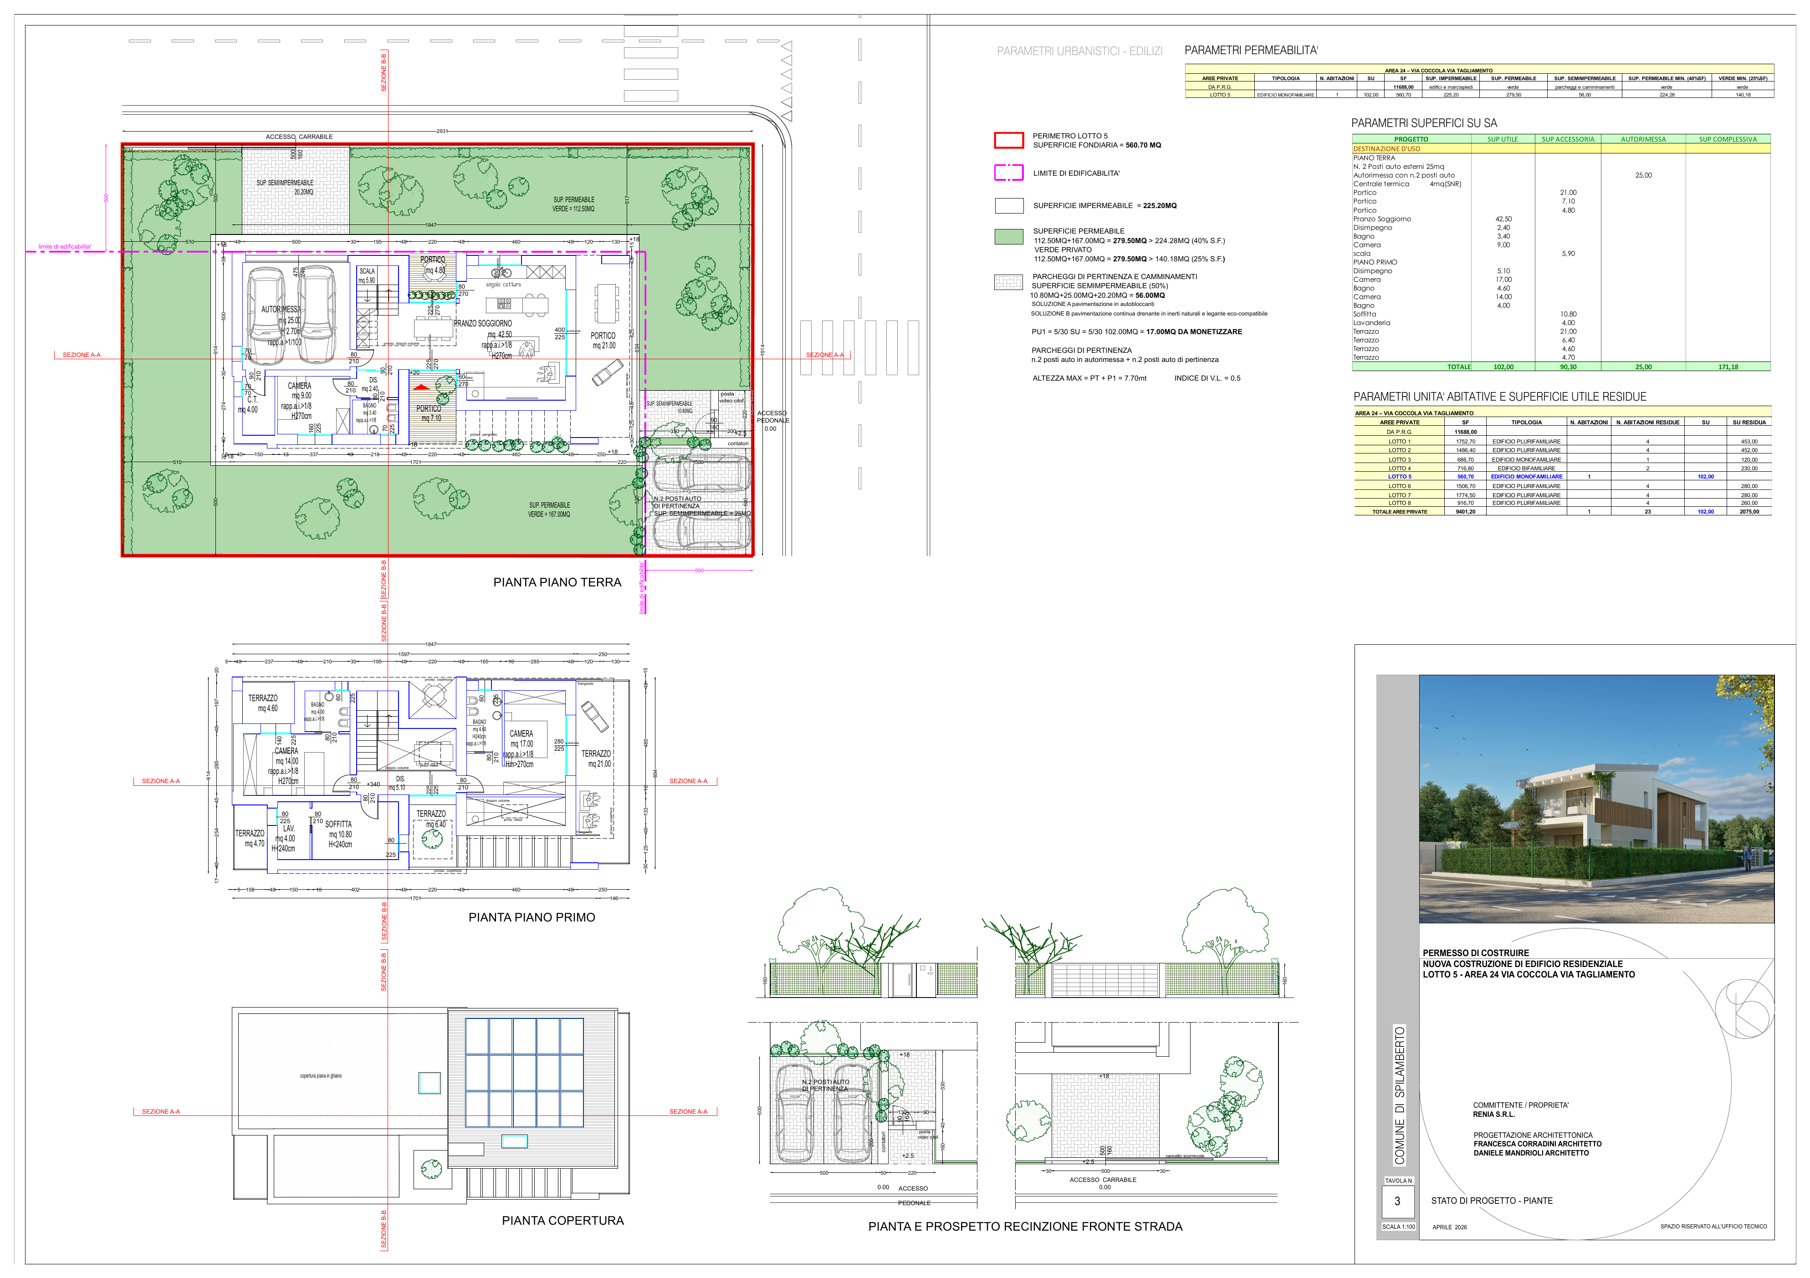
Tavola 3 - Stato di progetto, piante. Nel documento è usata come base geometrica del caso pilota.
Dati di progetto utili al test: pranzo-soggiorno 42,50 m² con H 270 cm; camera piano terra 9,00 m²; autorimessa 25,00 m²; al piano primo sono presenti, tra gli altri, camere da 17,00 e 14,00 m², bagni, lavanderia, soffitta e terrazzi.

3. Pre-rilievo: trasformare le tavole in una mappa interattiva
L'AI non deve limitarsi a visualizzare il PDF. Deve trasformare le tavole in un modello navigabile, inizialmente verificato dall'operatore.
Livello | Esempio | Funzione
Edificio | Lotto 5 | Contenitore principale
Piano | PT | Organizzazione verticale
Ambiente | Pranzo-Soggiorno | Zona selezionabile sul tablet
Parete | W01, W02, W03... | Superficie di rilievo
Apertura | D01 / F01 | Porta o finestra già desumibile dalla tavola
Elemento rilevato | AC01 / R01 / E01... | Oggetto scoperto durante il sopralluogo

Prima dell'uscita il tecnico deve poter correggere rapidamente la proposta dell'AI: unire o dividere ambienti, rinominare pareti, correggere aperture, aggiungere elementi noti. Il risultato diventa la mappa di riferimento del sopralluogo.

4. Interfaccia tablet durante il sopralluogo
L'interfaccia deve ridurre al minimo la navigazione tra moduli. La schermata principale mostra la pianta del piano e lo stato di avanzamento.
- Tocco su un ambiente: il sistema entra nel contesto dell'ambiente.
- Tocco su una parete: il sistema imposta quella parete come elemento attivo.
- Tocco su una porta/finestra già presente: il sistema apre il rilievo di quell'elemento.
- Tocco su un oggetto riconosciuto nella fotografia: il sistema crea/seleziona l'oggetto.
- Il colore/stato dell'elemento indica: non rilevato, in corso, da verificare, completo.

5. Esempio: rilievo della parete W03
- Il tecnico entra nel pranzo-soggiorno e seleziona l'ambiente sulla pianta.
- Tocca la parete W03 che sta osservando.
- Il sistema mostra gli elementi già desunti dal progetto su W03.
- Il tecnico scatta una fotografia generale.
- L'AI analizza l'immagine e propone gli oggetti effettivamente visibili.
- Il tecnico conferma/corregge solo quando necessario.
- L'AI confronta ciò che ha riconosciuto con i campi necessari nel Fascicolo.
- Se mancano informazioni, formula richieste mirate.
- A completamento, W03 viene marcata come rilevata oppure 'da verificare'.

6. Riconoscimento dalla fotografia
Gli oggetti seguenti sono esempi funzionali della Fase 1. La loro presenza nel caso pilota non è dedotta dalle tavole: durante il test reale dovranno essere riconosciuti soltanto se effettivamente visibili.
Categoria | Esempi | Azione AI
Aperture | porta, finestra, portafinestra | confronta con tavola; crea difformità se necessario
Impianto termico | radiatore, termoarredo, split | crea elemento impiantistico; chiede dati mancanti
Elettrico | presa, interruttore, comando, scatola | conteggia/localizza; collega alla parete
Degrado | umidità, fessura, distacco, muffa | crea criticità; richiede dettaglio
Finiture | intonaco, rivestimento, battiscopa | propone classificazione
Altro | elemento non classificato | mantiene oggetto generico e chiede conferma

7. L'AI deve sapere chiedere ciò che manca
Il comportamento centrale non è 'riconoscere tutto', ma confrontare continuamente il dato acquisito con ciò che serve per completare il Fascicolo.
Situazione | Richiesta possibile dell'AI
Possibile umidità | Fotografa più da vicino l'area evidenziata.
Split riconosciuto | Fotografa la targhetta tecnica.
Porta senza dimensioni | Inserisci larghezza e altezza della porta.
Finestra parzialmente visibile | Fai una foto frontale dell'intero serramento.
Parete senza quota | Inserisci lunghezza e altezza della parete.
Elemento ambiguo | Conferma: radiatore / fan-coil / altro.

8. Misure contestuali
Ogni misura deve essere legata a un oggetto o a una relazione geometrica. Non deve esistere, se evitabile, come semplice numero privo di contesto.
Interazione | Dato registrato
Tocco W03 + misura | lunghezza/altezza parete
Tocco D01 + misura | larghezza/altezza porta
Tocco spigolo SX + bordo D01 | distanza porta dallo spigolo
Tocco F01 + davanzale | quota davanzale
Tocco AC01 + spigolo DX | distanza split dallo spigolo
Tocco R01 + pavimento | quota/distanza radiatore

La misura può essere digitata, dettata a voce o, in una fase successiva, ricevuta da un distanziometro Bluetooth. Il modello dati deve essere identico indipendentemente dalla sorgente.

9. Il modello della misura
measurement_id
source_element_id
target_element_id (opzionale)
measurement_type
value
unit
source = MANUAL | VOICE | LASER | AI_ESTIMATE
timestamp
operator_id
confidence / validation_state

Esempio: spigolo sinistro W03 → bordo sinistro D01 = 0,82 m. Questo consente al sistema di costruire progressivamente una geometria quotata della parete.

10. Controllo automatico di congruenza
Quando dispone di lunghezza totale e quote parziali, l'AI deve verificare la coerenza geometrica e segnalare gli scarti.
ESEMPIO
Parete W03 = 4,20 m
0,80 m + porta 0,90 m + 1,10 m + finestra 1,00 m + 0,40 m = 4,20 m → COERENTE
Se la somma fosse 3,85 m, il sistema segnalerebbe 0,35 m non risolti e chiederebbe quale quota verificare.

11. Provenienza del dato
Ogni campo del Fascicolo deve mantenere la provenienza. È indispensabile per distinguere ciò che deriva dal progetto da ciò che è stato osservato o misurato sul posto.
Stato/provenienza | Significato
DA PROGETTO | estratto da pianta/prospetto/sezione
RILEVATO AI | riconosciuto dall'immagine o da altro input AI
DICHIARATO OPERATORE | inserito/dettato dal tecnico
MISURATO | misura strumentale o manuale esplicita
DESUNTO | calcolato da altri dati
DA VERIFICARE | dato incerto o incongruente
VALIDATO | confermato dal tecnico

12. Compilazione del Fascicolo in tempo reale
Le schede del Fascicolo non devono essere l'interfaccia primaria del sopralluogo. Devono diventare la checklist interna dell'AI.
Evento sul posto | Aggiornamento automatico
Selezione W03 | apre il contesto parete/ambiente
Foto generale | archivia immagine e avvia riconoscimento
Riconosciuta finestra | aggiorna elemento serramento e relazione con W03
Riconosciuto split | aggiorna impianto di climatizzazione
Possibile umidità | crea criticità provvisoria
Foto dettaglio umidità | integra documentazione della criticità
Misura porta | aggiorna geometria apertura
Conferma tecnico | porta il dato a VALIDATO

13. Conversazione esemplificativa
Soggetto | Azione / messaggio
Operatore | Seleziona Pranzo-Soggiorno → Parete W03 e scatta una foto.
AI | Ho riconosciuto una finestra, uno split e quattro frutti elettrici. Rilevo inoltre una possibile alterazione nella fascia bassa della parete.
AI | Per completare W03 mi servono la lunghezza della parete, la distanza della finestra dallo spigolo sinistro e una foto ravvicinata dell'area evidenziata.
Operatore | Parete 4 metri e 20.
Sistema | W03 - lunghezza = 4,20 m [DICHIARATO OPERATORE].
Operatore | Seleziona spigolo sinistro e bordo finestra: 1 metro e 24.
Sistema | Distanza W03-SX → F01-SX = 1,24 m.
Operatore | Scatta foto dettaglio.
AI | Foto associata alla criticità U01. Classificazione proposta: alterazione superficiale compatibile con umidità. Confermare o modificare.

14. Cosa deve sviluppare Ivan per primo
- Import di una tavola raster/PDF e visualizzazione sul tablet.
- Creazione/modifica di piani, ambienti, pareti e aperture con ID persistenti.
- Selezione dell'elemento tramite tap.
- Acquisizione foto collegata automaticamente all'elemento attivo.
- Servizio AI che restituisce oggetti/criticità proposti con confidence.
- Conferma/correzione rapida degli oggetti riconosciuti.
- Acquisizione di misure contestuali tra elementi.
- Motore di regole che individua i campi mancanti e genera richieste.
- Scrittura dei dati nel modello del Fascicolo con provenienza e stato di validazione.
- Indicatore di completezza per ambiente/parete/elemento.

15. Acceptance test del primo prototipo
Test | Esito atteso
Caricamento tavola | l'operatore vede il piano e può selezionare un ambiente
Mappa | almeno 1 ambiente con 4 pareti e aperture modificabili
Tap W03 | W03 diventa elemento attivo senza navigare altre schede
Foto | la foto viene salvata con room_id e wall_id corretti
AI | restituisce una lista di elementi proposti e confidence
Misura | è possibile registrare una distanza tra due riferimenti
Richiesta guidata | il sistema formula almeno una richiesta sulla base di un campo mancante
Fascicolo | il dato confermato compare nella scheda corretta
Audit | ogni dato conserva sorgente, data e stato

16. Cosa NON deve fare la Fase 1
- Localizzazione indoor autonoma del tecnico.
- SLAM proprietario.
- Nuvola di punti obbligatoria.
- Riconoscimento automatico della posizione della camera nell'edificio.
- Rilievo metrico automatico completo.
- Digital twin completo.
- Automazione senza possibilità di conferma/correzione del tecnico.
Queste funzioni restano evoluzioni compatibili con l'architettura. In futuro potranno sostituire progressivamente il gesto con cui oggi l'operatore seleziona W03, senza cambiare il flusso successivo.

17. Principio architetturale da non perdere
OGGI: IL TECNICO DICE ALL'AI DOVE STA GUARDANDO.
DOMANI: SARÀ IL SISTEMA A CAPIRLO DA SOLO.
TUTTO QUELLO CHE VIENE DOPO DEVE RESTARE IDENTICO.

La Fase 1 deve quindi essere già costruita come nucleo definitivo del rilievo: modello degli elementi, fotografie contestuali, misure, dialogo AI, controllo di completezza, provenienza del dato e compilazione del Fascicolo.

